蛋鸡喂什么料蛋多，产蛋高峰期的饲料配方
养殖蛋鸡的过程中，配制的饲料科学合理又健康，自己配的蛋鸡饲料营养全面均衡,在不同阶段的喂养搭配也有所不同。科学合理配制蛋鸡饲料日粮,能够充分发挥各原料间的营养互补作用，提高蛋鸡产蛋率，下面是养殖蛋鸡饲料自配料的配方，供参考：
蛋鸡饲料自配料​
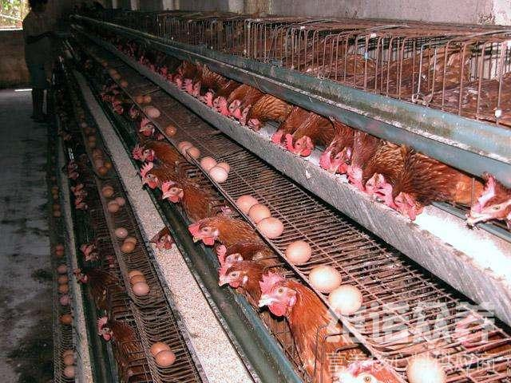
一、产蛋期饲料自配料：
1、玉米71.17%、大豆粕10.0%、花生仁饼8.0%、鱼粉2.20%、磷酸氢钙1.30%、石粉5.52%、蛋氨酸0.10%、赖氨酸0.11%、植物油1.0%、食盐0.30%、维诺蛋鸡多维0.1%，维诺霉清多矿0.1%，维诺复合益生菌0.1%。
2、玉米55.7%，劣质粉8.0%，豆粕11.5%，花生饼8.0%，鱼粉4.0%，磷酸氢钙1.2%，石粉7.9%，蛋氨酸0.10%，植物油3.0%，食盐0.30%、维诺蛋鸡多维0.1%，维诺霉清多矿0.1%，维诺复合益生菌0.1%。
3、玉米67.40%、豆粕8.0%、棉籽饼2.0%、花生饼8.0%、鱼粉3.45%、磷酸氢钙1.20%、石粉7.2%、蛋氨酸0.10%、赖氨酸0.05%、植物油2.0%、食盐0.30%、维诺蛋鸡多维0.1%，维诺霉清多矿0.1%，维诺复合益生菌0.1%。
饲养蛋鸡搭配自己配的饲料，不仅降低养殖成本，还能促使满足蛋鸡的营养需求，提高饲料转化率。添加蛋鸡多维补充多种维生素，促进生长，抗各种应激。提高蛋壳硬度，提高产蛋量。复合益生菌改善肠道菌群，提高肠道营养吸收率，增强体质，提高蛋鸡产蛋高峰期，提高经济养殖效益。

